**Pantalla 1: Inicio De Sesión:**

Este formulario será el primero que nos encontraremos al ingresar a la aplicación y es el cual nos permitirá ingresar a la aplicación.

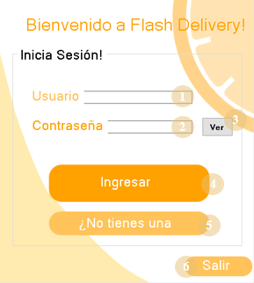

**1)** TextBox De Usuario.

**2)** TextBox De Contraseña.

**3)** Boton Para Ver.

**4)** Boton Para Ingresar.

**5)** Boton Para Registrarse.

**6)** Boton Para Salir.

**TextBox De Usuario – (1)**

En esta Caja De Texto se deberá ingresar el nombre del usuario con el cual nos registramos anteriormente.

**TextBox De Contraseña – (2)**

Caja De Texto en la cual ingresaremos nuestra contraseña para poder ingresar a la aplicación.

**Boton Para Ver – (3)**

Este botón tiene la función de poder mostrar la contraseña del usuario y que no se muestren los caracteres ingresados en forma de asteriscos.

**Boton Para Ingresar – (4)**

Botón que permitirá verificar los datos ingresados en las cajas de texto de “Usuario” y “Contraseña”. Si los datos ingresados se encuentran escritos correctamente a los almacenados en el registro, se le ingresara al menú principal de la aplicación.

**Boton Para Registrarse – (5)**

**5)** Este Botón permitirá el registro del usuario en caso de no haber creado una cuenta anteriormente.

**Boton Para Salir – (6)**

**6)** Botón que permitirá el cierre de la aplicación.

**Pantalla 1: Menú De Repartidor:**

Para dirigirnos a la sección correspondiente para la búsqueda de un pedido debemos seleccionar el botón correspondiente desde el menú principal de nuestra aplicación.

Este formulario será el primero que se encontrará el repartidor a la hora querer realizar una entrega de un pedido.

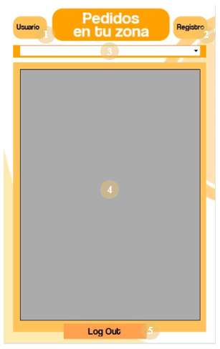

**1)** Boton Para Usuario.

**2)** Boton Para Registro.

**3)** ComboBox De Zonas

**4)** Grilla Con Los Datos Del Pedido.

**5)** Boton De Log Out.

**Boton Para Usuario – (1)**

El botón “Usuario” cuando se presione se llevará al repartidor a un formulario con los datos de su cuenta.

**Boton Para Registro – (2)**

El botón “Registro “cuando se presione se llevará al repartidor a un formulario con los datos de los pedidos que realizó.

**ComboBox De Zonas – (3)**

Acá se mostrará una lista desplegable con las zonas, las cuales se registró el repartidor para realizar los pedidos. Este ComboBox se lo utilizara como filtro en la grilla De los pedidos para tomar y aparezcan los encargos por zona seleccionada.

**Grilla Con Los Datos Del Pedido – (4)**

En esta grilla se mostrará el nombre del local que tiene el pedido, la cantidad de paquetes que tiene el pedido, el precio del producto y la forma de pago.

**Boton De Log Out – (5)**

El botón de” Log Out” cuando se presione se cerrará la sesión de la cuenta del repartidor con la que se inició anteriormente.

**Pantalla 2: Información Del Repartidor:**

Este formulario se nos dirigirá al pulsar el botón de “Usuario” de la pantalla anterior de “Búsqueda De Pedido” y le permitirá al repartidor poder modificar los datos personales con los que se registró anteriormente.

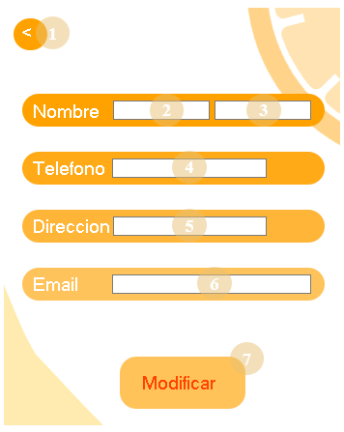

**1)** Boton De Volver.

**2 y 3)** TextBox Del Nombre Y Apellido.

**4)** TextBox Del Teléfono.

**5)** TextBox De La Dirección.

**6)** TextBox Del Email.

**7)** Boton Para Modificar Los Datos.

**Boton De Volver – (1)**

El botón “<- “: cuando se presiones este botón se volverá a la pantalla de “Búsqueda De Pedido”.

**TextBox Del Nombre Y Apellido – (2 y 3)**

En la primera caja de texto se mostrará el nombre del repartidor y en la segunda el apellido.

**TextBox Del Teléfono– (4)**

En esta caja de texto se mostrará el teléfono del repartidor.

**TextBox De La Dirección – (5)**

Caja de texto que se mostrará la dirección del repartidor.

**TextBox Del Email – (6)**

En esta caja de texto se mostrará el Email del repartidor.

**Boton Para Modificar Los Datos – (7)**

El botón “Modificar” cuando se presione este botón se mostrará el siguiente cartel.

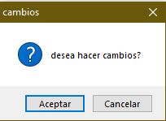

Si se acepta las cajas de texto se habilitarán para poder cambiar su contenido y el botón se cambiará al siguiente botón



Una vez se hayan realizado los cambios sin dejar ningún campo vacío se debe tocar el botón “listo” para realizar los cambios

Este mensaje aparecerá cuando al momento de que el repartidor decida modificar sus datos personales deje algún campo vacío sin completar.

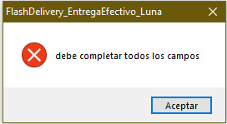

**Pantalla 3: Registro De Pedido**

Este formulario se nos dirigirá al pulsar el botón de “Registro” de la pantalla anterior de “Búsqueda De Pedido” y esta nos mostrara todos los datos de los pedidos que realizó el repartidor.

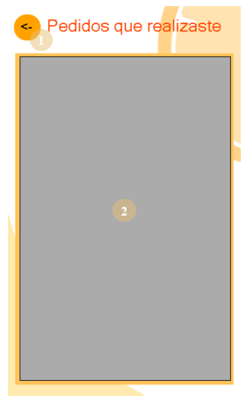

**1)** Boton Para Volver

**2)** Grilla De Registro De Pedido

**Boton Para Volver – (1)**

El botón “<- “: cuando se presiones este botón se volverá a la pantalla de búsqueda de pedidos

**Grilla De Registro De Pedido – (2)**

En esta grilla se mostrará el nombre del local que tenía el pedido, su dirección, el nombre del cliente, la dirección del cliente y la forma en que se pagó

**Pantalla 4: Aceptación De Pedido**

Este formulario se nos mostrara a la hora de seleccionar un pedido para llevar en la pantalla de “Búsqueda De Pedido” y se nos mostrara los datos esenciales del cliente, el repartidor y del pedido.

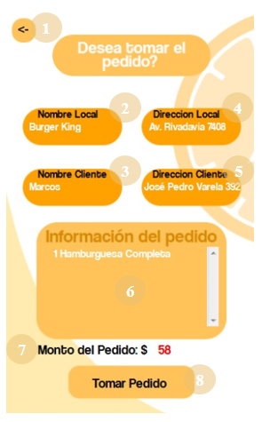

**1)** Boton Para Volver

**2)** TextBox Del Nombre Del Local

**3)** TextBox Del Nombre Cliente

**4)** TextBox De Dirección Del Cliente

**5)** TextBox De Dirección Del Local

**6)** Lista de Información Del Pedido Realizado

**7)** Monto Del Pedido (No Total)

**8)** Boton Para Tomar Pedido

**Boton Para Volver – (1)**

El botón “<- “: cuando se presiones este botón se volverá a la pantalla de “Búsqueda De Pedido”.

**TextBox Del Nombre Del Local – (2)**

En esta caja de texto se nos mostrara el nombre del local en el cual se realizó el pedido.

**TextBox Del Nombre Cliente – (3)**

Caja de texto que nos indica el nombre del cliente que realizo el pedido.

**TextBox De Dirección Del Cliente – (4)**

En esta caja de texto que nos mostrara la dirección del cliente el realizó el pedido y el repartidor tiene que ir a llevar el pedido.

**TextBox De Dirección Del Local – (5)**

Caja de texto que nos mostrara la dirección del local en el cual se realizó el pedido y el repartidor tiene que ir a retirar el pedido.

**Lista de Información Del Pedido Realizado– (6)**

En esta lista se mostrará la información del pedido de el/los productos que el cliente le realizo al local.

**Monto Del Pedido (No Total) – (7)**

En esta caja de texto se nos mostrara el monto del pedido de el/los productos pedidos sin la suma de los impuestos del valor agregado (IVA).

**Boton Para Tomar Pedido – (8)**

El botón “Tomar Pedido” lo utiliza el repartidor a la hora de querer decidir si quiere tomar el pedido del cliente.

**Pantalla 5: Datos Del Local Y Pedido:**

En el momento de que el repartidor tome el pedido del cliente, se lo enviara a este formulario que mostrará los datos esenciales del local y del pedido para que el repartidor tenga la información necesaria para retirar y llevar el pedido a su destino.

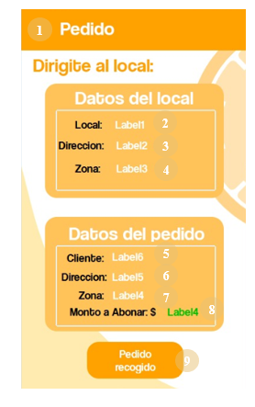

**1)** Boton Para Volver

**2)** TextBox Del Nombre Del Local

**3)** TextBox De Dirección Del Local

**4)** TextBox De La Zona Del Local

**5)** TextBox Del Nombre Del Cliente

**6)** TextBox De Dirección Del Cliente

**7)** TextBox De La Zona Del Cliente

**8)** TextBox Del Monto A Abonar

**9)** Boton De Pedido Recogido

**Boton Para Volver– (1)**

El botón “<- “: cuando se presiones este botón se volverá a la pantalla de “Aceptación De Pedido”.

**TextBox Del Nombre Del Local – (2)**

En esta caja de texto se nos mostrara el nombre del local en el cual se realizó el pedido.

**TextBox De Dirección Del Local – (3)**

Caja de texto que nos mostrara la dirección del local en el cual se realizó el pedido y el repartidor tiene que ir a retirar el pedido.

**TextBox De La Zona Del Local – (4)**

En esta caja de texto nos indicara la zona en la que se encuentra ubicado el local, el cual se retira el pedido.

**TextBox Del Nombre Del Cliente – (5)**

Caja de texto que nos indica el nombre del cliente que realizo el pedido.

**TextBox De Dirección Del Cliente – (6)**

En esta caja de texto que nos mostrara la dirección del cliente el realizó el pedido y el repartidor tiene que ir a llevar el pedido.

**TextBox De La Zona Del Cliente – (7)**

En esta caja de texto nos indicara la zona en la que se encuentra ubicado el cliente.

**TextBox Del Monto A Abonar – (8)**

Esta caja de texto nos mostrara el monto total a abonar del pedido, incluido el total de el/los productos comprados y los agregados de los impuestos de valor agregado.

**Boton De Pedido Recogido – (9)**

El botón de “Pedido Recogido” tendrá la funcionalidad que al pulsarlo ayuda a notificar que su pedido ya se encuentra recogido del local y está en camino.

**Pantalla 6: Datos Del Pedido**

En este formulario se mostrarán los datos esenciales del pedido para que el repartidor sepa donde tiene que dirigirse y el nombre del cliente el cual realizo el pedido.

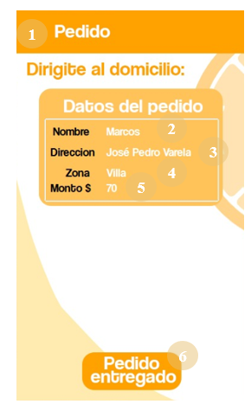

**1)** TextBox Del Nombre Del Cliente

**2)** TextBox De Dirección Del Cliente

**3)** TextBox De La Zona Del Local

**4)** TextBox Del Monto A Abonar

**5)** Boton De Pedido Entregado

**TextBox Del Nombre Del Cliente – (1)**

Caja de texto que muestra el nombre del cliente que realizo el pedido.

**TextBox De Dirección Del Cliente – (2)**

En esta caja de texto se mostrará la dirección a la cual se tiene que dirigir el repartidor a entregar el pedido.

**TextBox De La Zona Del Local – (3)**

Caja de texto que indica la zona en la que se encuentra el domicilio del cliente.

**TextBox Del Monto A Abonar – (4)**

Caja de texto que indica el monto total del pedido realizado por el cliente incluyendo el impuesto valor agregado (IVA).

**Boton De Pedido Entregado – (5)**

El Boton “Pedido Entregado” tendrá la funcionalidad de poder finalizar la entrega del pedido al momento de que el repartidor ya haya entregado el pedido, transfiriéndolo al formulario de Entrega Finalizada y avisándole al local que el pedido ya está entregado.

**Pantalla 7: Entrega Finalizada**

Formulario que se mostrara indicando que la entrega ya se encuentra finalizad y el pedido se entregó correctamente.

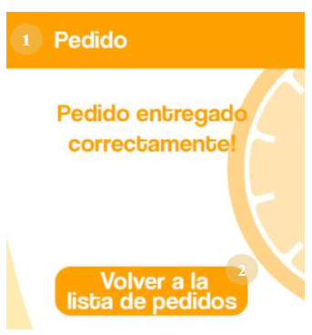

**1)** Boton Para Volver

**2)** Boton Volver Lista De Pedidos

**Boton Para Volver – (1)**

El botón “<- “: cuando se presiones este botón se volverá a la pantalla de “Datos Del Pedido”.

**Boton Volver Lista De Pedidos – (2)**

Boton Volver Lista De Pedidos estetendrá la funcionalidad de poder volver al formulario de la búsqueda de pedidos para la realización de estos.

**Pantalla 1: Menú De Cliente:**

Para dirigirnos a la sección correspondiente para la realización de un pedido debemos seleccionar el botón correspondiente desde el menú principal de nuestra aplicación.

Este formulario será el primero que se encontrará el usuario a la hora de querer realizar un pedido.

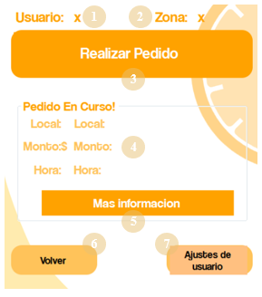

**1)** TextBox Nombre De Usuario

**2)** TextBox Zona Del Usuario

**3)** Boton Para Realizar Pedido

**4)** TextBox De Datos Del Pedido En Curso

**5)** Boton Para Mas Información Del Pedido En Curso

**6)** Boton Para Volver

**7)** Boton De Ajustes De Usuario

**TextBox Nombre De Usuario – (1)**

Esta caja de texto nos mostrara el nombre de usuario con el cual se registró anteriormente el usuario.

**TextBox Zona Del Usuario – (2)**

Caja de texto que nos mostrara la zona en la cual se registró previamente el cliente para poder realizar un pedido a un local.

**Boton Para Realizar Pedido – (3)**

El botón “Realizar Un Pedido” al pulsarlo los enviara al formulario de “Realización De Pedido” para poder empezar con la selección de productos y del local para realizar la correspondiente solicitud de pedido

**TextBox De Datos Del Pedido En Curso – (4)**

En este recuadro se pueden ver los datos esenciales del pedido que se realizó recientemente tanto como (El local en donde se realizó el pedido, Monto del pedido y la hora en que se efectúa el pedido).

**Boton Para Mas Información Del Pedido En Curso – (5)**

El botón de “Mas Información” al momento de pulsarse nos mostrara el formulario de “Pedido En Curso” detalle del pedido, mostrando tanto los datos del repartidor que va a realizar el pedido y del pedido realizado.

**Boton Para Volver– (6)**

El botón “Volver” nos enviara a la pantalla del “Menú Principal” de la aplicación

**Boton De Ajustes De Usuario – (7)**

El Boton “Ajustes De Usuario” al pulsarse nos enviará a la pantalla “” que nos permitirá modificar tanto los datos personales y los datos del usuario. Tales como (Nombre, Teléfono, Dirección, Email, NickName y Contraseña).

**Pantalla 2: Realización De Pedido:**

Se nos enviara a este formulario al momento de que el usuario decida realizar un pedido. En esta pantalla donde el usuario podrá elegir el pedido que quiera, según producto o local.

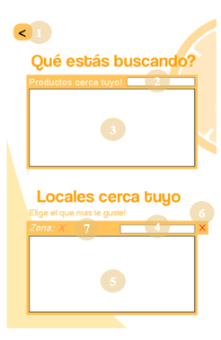

**1)** Boton Para Volver

**2)** TextBox Para Búsqueda De Producto

**3)** Lista De Productos Disponibles

**4)** TextBox Para Búsqueda De Local

**5)** Lista De Locales Disponibles

**6)** Boton Para Deshacer Filtro De Locales

**7)** Caja De Texto Muestra La Zona Del Cliente

**Boton Para Volver – (1)**

Botón que permite volver a la pantalla anterior de “Menú De Cliente”

**TextBox Para Búsqueda De Producto –(2)**

Caja de texto en la que el usuario podrá ingresar el nombre de cualquier producto que desee. Éste se buscará en la lista de productos (3) para poder encontrarlo más fácilmente.

**Lista De Productos Disponibles – (3)**

Lista que mostrará todos los productos disponibles que haya disponibles para el usuario.

**TextBox Para Búsqueda De Local – (4)**

Aquí el cliente podrá ingresar el nombre de un local en particular que desee buscar en la lista de locales (6) para encontrarlo más fácilmente.

**Lista De Locales Disponibles – (5)**

Lista que mostrará los locales disponibles correspondientes a la zona del usuario.

**Boton Para Deshacer Filtro De Locales – (6)**

Este botón tendrá la funcionalidad al momento de querer seleccionar un producto en específico para llevar. Los locales que te aparecen disponibles con ese elemento, podrás deshacer ese filtro al pulsar el botón “X” y volver a la lista con todos los locales de tu zona.

**Caja De Texto Muestra La Zona Del Cliente – (7)**

En esta caja de texto se mostrará la zona correspondiente al cliente y en la cual va a realizar el pedido.

**Pantalla 3: Finalizar Pedido:**

Formulario de locales y productos: Pantalla en la que el usuario podrá elegir el pedido que quiera, según producto o local.

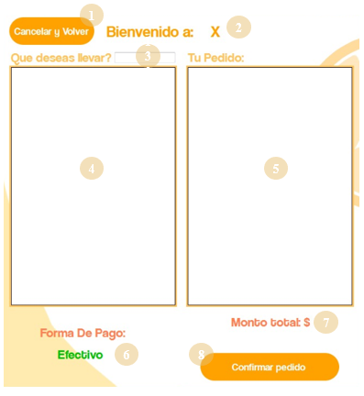

**1)** Boton Para Cancelar y Volver

**2)** TextBox Del Nombre Del Local

**3)** TextBox Para Buscar Un Producto

**4)** Lista De Productos Del Local

**5)** Lista De Los Productos Seleccionados Para El Pedido

**6)** TextBox Indicando La Forma De Pago

**7)** TextBox Indicando El Monto Total

**8)** Boton Para Confirmar El Pedido

**Boton Para Cancelar y Volver – (1)**

Botón que nos permite cancelar el realizamiento de la orden de pedido y volver a la pantalla anterior.

**TextBox Del Nombre Del Local – (2)**

En esta Caja de Texto se mostrará el nombre del local en donde se ordenará el pedido.

**TextBox Para Buscar Un Producto – (3)**

Caja de texto en la que el usuario podrá ingresar el nombre de cualquier producto que desee. Éste se buscará en la lista de productos (4) para poder encontrarlo más fácilmente.

**Lista De Productos Del Local – (4)**

Lista que mostrará todos los productos disponibles que haya disponibles para el usuario.

**Lista De Los Productos Seleccionados Para El Pedido – (5)**

Lista que mostrará los productos que ya hayan sido seleccionados.

**TextBox Indicando La Forma De Pago – (6)**

Aquí se mostrará el monto total a pagar por los productos seleccionados incluyendo el impuesto de valor agregado.

**TextBox Indicando El Monto Total – (7)**

En esta caja de texto se mostrará la forma de pago en la cual se va a realizar el pedido. En este caso va a realizarse en Efectivo ya que el usuario previamente selecciono en el menú de la aplicación como deseaba efectuar el pago

**Boton Para Confirmar El Pedido – (8)**

Botón que confirmara el pedido con todas sus respectivas especificaciones.

**Pantalla 4: Espera De Pedido:**

Este Formulario se mostrará al terminar de completar la realización del pedido y describirá el pedido en curso el cual cliente está esperando, junto con las especificaciones del mismo.

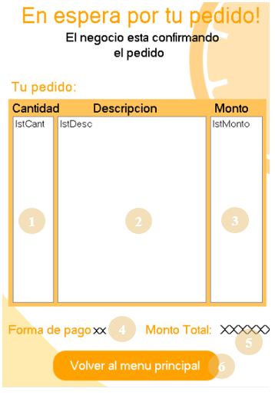

1) Lista De Cantidad De Productos

2) Lista Sobre Descripción De Productos

3) Lista De Precio De Productos

4) TextBox Sobre Forma De Pago

5) TextBox Sobre Monto Total A Abonar

6) Boton Para Volver A Menú Principal

**Lista De Cantidad De Productos –(1)**

Lista que mostrará en detalle la cantidad de cada producto que haya sido ordenado.

**Lista Sobre Descripción De Productos –(2)**

Lista que mostrará una breve descripción de cada producto que haya sido ordenado.

**Lista De Precio De Productos –(3)**

Lista que mostrará el precio de cada producto en particular.

**TextBox Sobre Forma De Pago -(4)**

En esta caja de texto se mostrará la forma de pago que en este caso es la de “Efectivo”.

**TextBox Sobre Monto Total A Abonar –(5)**

Monto total de dinero a pagar por la suma de todos los productos, agregando el impuesto del valor agregado (IVA).

**Boton Para Volver A Menú Principal –(6)**

Este Botón nos permitirá volver al menú principal de la aplicación.

**Pantalla 5: Detalles De Pedido En Curso:**

Este formulario aparecerá al pulsar el botón de “Mas Información” del formulario del “Menú Del Cliente” y se podrá visualizar los detalles del pedido que realizo el usuario.

En esta pantalla también se mantendrá informado sobre la confirmación del repartidor al realizar el pedido y la confirmación de stock del local.

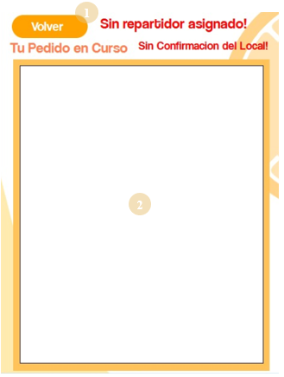

**1)** Boton Para Volver

2) Lista De Detalles De Pedido

**Boton Para Volver – (1)**

1) Botón que permite volver a la pantalla anterior del “Menú De Pedido”.

**Lista De Detalles De Pedido – (2)**

2) En esta lista se encontrarán los detalles del pedido que el usuario realizo.

**Pantalla 6: Datos Repartidor De Pedido Curso:**

Este formulario aparecerá al ingresar al formulario de “Detalle De Pedido En Curso” y se asigne un repartidor al pedido. Mostrando esta pantalla con los datos del repartidor y el vehículo del mismo que utilizar para realizar los repartos. En caso de que no se asigne repartidor este formulario no aparecerá hasta entonces.

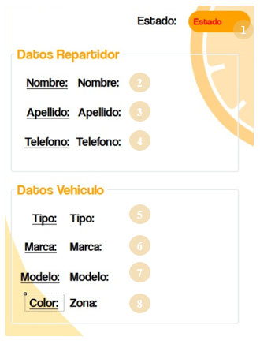

**1)** TextBox del Estado.

**2)** TextBox Del Nombre.

**3)** TextBox Apellido.

**4)** TextBox Del Teléfono.

**5)** TextBox Del Tipo Del Vehículo.

**6)** TextBox Del Marca.

**7)** TextBox Del Modelo.

**8)** TextBox Del Zona.

**TextBox del Estado – (1)**

Caja de texto que nos indicara el estado en el que se encuentra el pedido (Sin Retirar/ En Caja/ En Camino / Entregada/ Cancelada)

**TextBox Del Nombre – (2)**

En esta caja de texto se nos mostrara el nombre del repartidor el cual va a realizar el pedido.

**TextBox Apellido – (3)**

Caja de texto se nos mostrara el apellido del repartidor el cual va a realizar el pedido.

**TextBox Del Teléfono – (4)**

En esta caja de texto se nos mostrara el teléfono del repartidor.

**TextBox Del Tipo Del Vehículo** **– (5)**

En esta caja de texto se indicará con qué tipo de vehiculó circulara el repartidor para entregar el pedido.

**TextBox De La Marca Del Vehículo – (6)**

En esta caja de texto se indicará la marca del vehiculó con el que circulara el repartidor para entregar el pedido.

**TextBox Del Modelo – (7)**

Caja de texto se indicará el modelo del vehiculó del repartidor

**TextBox Del Zona – (8)**

En esta caja de texto se indicará el color del vehículo del repartidor asignado.

**Pantalla 7: Ajustes De Usuario**

Este formulario se nos dirigirá al pulsar el botón de “Ajustes De Usuario” de la pantalla anterior de “Menú Del Cliente” y le permitirá al Cliente poder modificar los datos personales con los que se registró anteriormente.

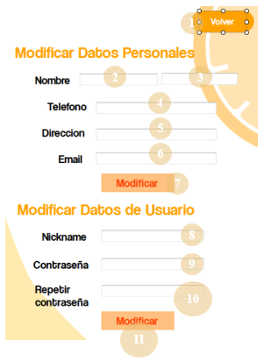

**1)** Boton De Volver.

**2 y 3)** TextBox Del Nombre Y Apellido.

**4)** TextBox Del Teléfono.

**5)** TextBox De La Dirección.

**6)** TextBox Del Email.

**7)** Boton Para Modificar Los Datos Personales.

**8)** TextBox Para El NickName.

**9)** TextBox Para Ingresar La Contraseña.

**10)** TextBox Para Repetir La Contraseña.

**11)** Boton Para Modificar Los Datos Del Usuario.

**Boton De Volver – (1)**

El botón “<- “: cuando se presiones este botón se volverá a la pantalla de “Menú Del Cliente”.

**TextBox Del Nombre Y Apellido – (2 y 3)**

En la primera caja de texto se mostrará el nombre del Usuario y en la segunda el apellido.

**TextBox Del Teléfono– (4)**

En esta caja de texto se mostrará el teléfono del Usuario.

**TextBox De La Dirección – (5)**

Caja de texto que se mostrará la dirección del Usuario.

**TextBox Del Email – (6)**

En esta Caja De Texto se mostrará el Email del Usuario.

**Boton Para Modificar Los Datos – (7)**

El botón “Modificar” cuando se presione este botón se mostrará el siguiente cartel.



Si se acepta las cajas de texto se habilitarán las cajas de texto de los datos personales para poder cambiar su contenido y el botón se cambiará al siguiente botón



Una vez se hayan realizado los cambios sin dejar ningún campo vacío se debe tocar el botón “listo” para realizar los cambios

Este mensaje aparecerá cuando al momento de que el repartidor decida modificar sus datos personales deje algún campo vacío sin completar.



**TextBox Para El NickName – (8)**

En esta caja de texto se mostrará el NickName del Usuario con el cual Inicia Sesión para entrar a la aplicación.

**TextBox Para Ingresar La Contraseña – (9)**

En esta caja de texto se mostrará la contraseña del Usuario con el cual Inicia Sesión para entrar a la aplicación.

**TextBox Para Repetir La Contraseña – (10)**

En esta caja de texto se mostrará la contraseña repetida del Usuario como método de verificación a la contraseña que escribió en la caja de texto anterior.

**Boton Para Modificar Los Datos Del Usuario – (11)**

El botón “Modificar” cuando se presione este botón se mostrará el siguiente cartel.



Si se acepta las cajas de texto se habilitarán las cajas de texto de los datos del usuario para poder cambiar su contenido y el botón se cambiará al siguiente botón



Una vez se hayan realizado los cambios sin dejar ningún campo vacío se debe tocar el botón “listo” para realizar los cambios

Este mensaje aparecerá cuando al momento de que el repartidor decida modificar sus datos personales deje algún campo vacío sin completar.



**Pantalla 1: Formulario Para Registrarse Como Cliente:**

Este Formulario será el que nos ayudará a crear una cuenta como cliente en caso de que no la hayamos creado una anteriormente.

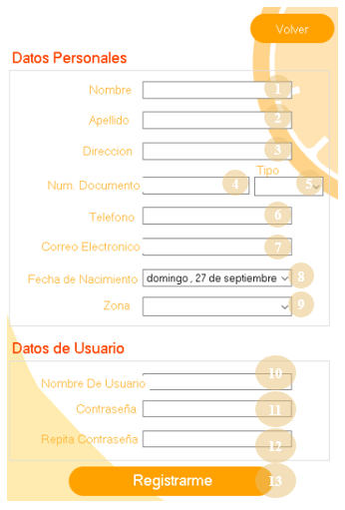

**1)** Botón Para Volver.

**2)** TextBox Del Nombre Del Cliente.

**3)** TextBox Del Apellido Del Cliente.

**4)** TextBox De La Dirección Del Cliente.

**5)** TextBox Del Numero Del documento.

**6)** TextBox Del Teléfono Del Cliente.

**7)** TextBox Correo electrónico.

**8)** Almanaque Para Indicar LaFecha de nacimiento.

**9)** ComboBoxDe La Zona Del Cliente.

**10)** TextBox Del Nombre De Usuario.

**11)** TextBox Para Indicar La Contraseña.

**12)**TextBox Para Repetir contraseña.

**13)** Botón Para Registrar Al Usuario.

**Botón Para Volver – (1)**

Permite regresar al formulario anterior.

**TextBox Del Nombre Del Cliente – (2)**

Caja de texto donde el cliente deberá especificar su nombre

**TextBox Del Apellido Del Cliente – (3)**

Caja de texto donde el cliente deberá especificar su apellido.

**TextBox De La Dirección Del Cliente – (4)**

Caja de texto donde el cliente deberá especificar su dirección actual.

**TextBox Del Numero De documento – (5)**

Caja de texto donde el cliente deberá especificar su número de DNI, y luego elegir el tipo en la lista.

**TextBox Del Teléfono Del Cliente – (6)**

Caja de texto donde el cliente deberá especificar su teléfono.

**TextBox Correo electrónico – (7)**

Caja de texto donde el cliente deberá especificar su correo electrónico o e-mail.

**Almanaque Para Indicar La Fecha de nacimiento – (8)**

Almanaque donde, al desplegarlo, el cliente deberá especificar su fecha de nacimiento.

**ComboBox De La Zona Del Cliente – (9)**

Lista desplegable donde el cliente deberá seleccionar la zona más cercana posible a su dirección.

**TextBox Del Nombre De Usuario – (10)**

Caja de texto en la que el usuario deberá escribir un nombre identificativo y único con el que luego ingresará a la aplicación.

**TextBox Para Indicar La Contraseña – (11)**

Caja de texto donde el cliente deberá especificar una contraseña, la cual deberá recordar junto con su nombre de usuario para poder ingresar a la aplicación.

**TextBox Para Repetir contraseña – (12)**

Caja de texto en la que se deberá reescribir la contraseña especificada en el campo anterior.

**Botón Para Registrar Al Usuario – (13)**

Este botón ayuda a finalizar el registro con todos los datos previamente especificados.

Este mensaje aparecerá cuando al momento de que el repartidor decida modificar sus datos personales deje algún campo vacío sin completar.

